МКОУ «Ишкартынская СОШ»

Информация

о проведении 21 октября 2017г. праздничных мероприятий, посвященных ко Дню дагестанской культуры и языков в целях сохранения, изучения и развития родных языков и национальных культур. Провели Тотальный диктант среди учащихся 5-11 классов на кумыкском языке.

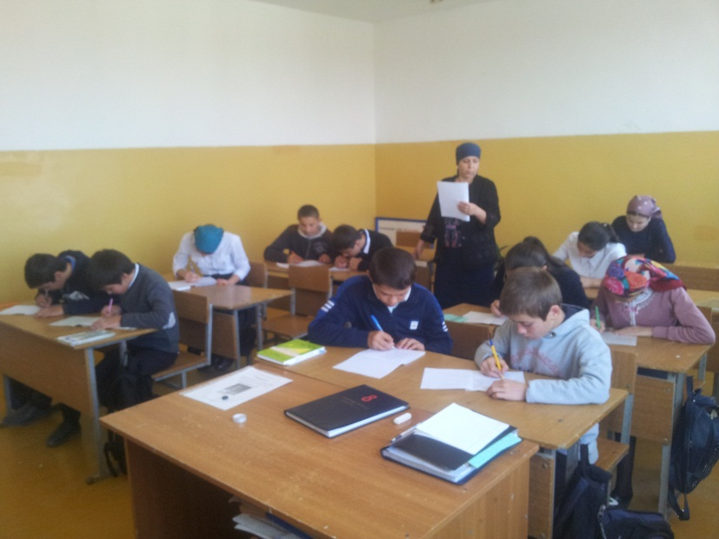 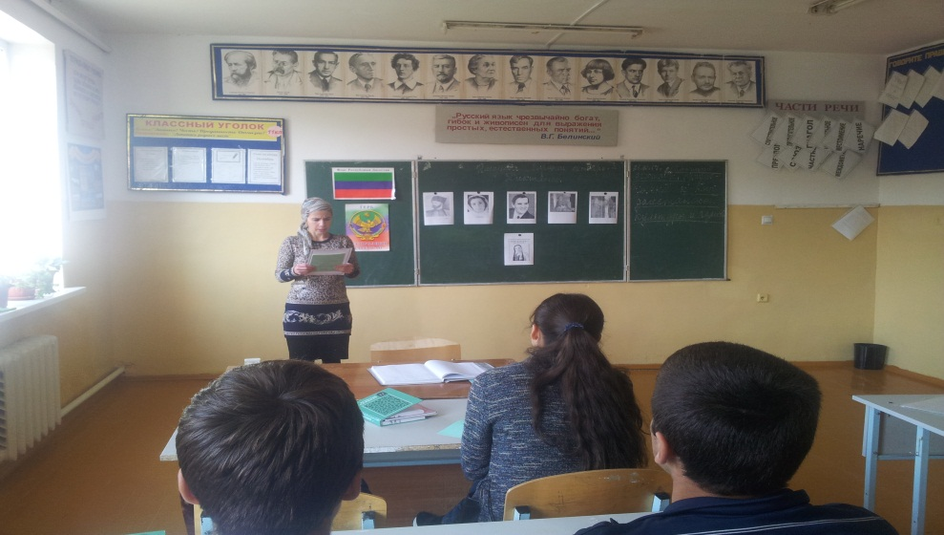

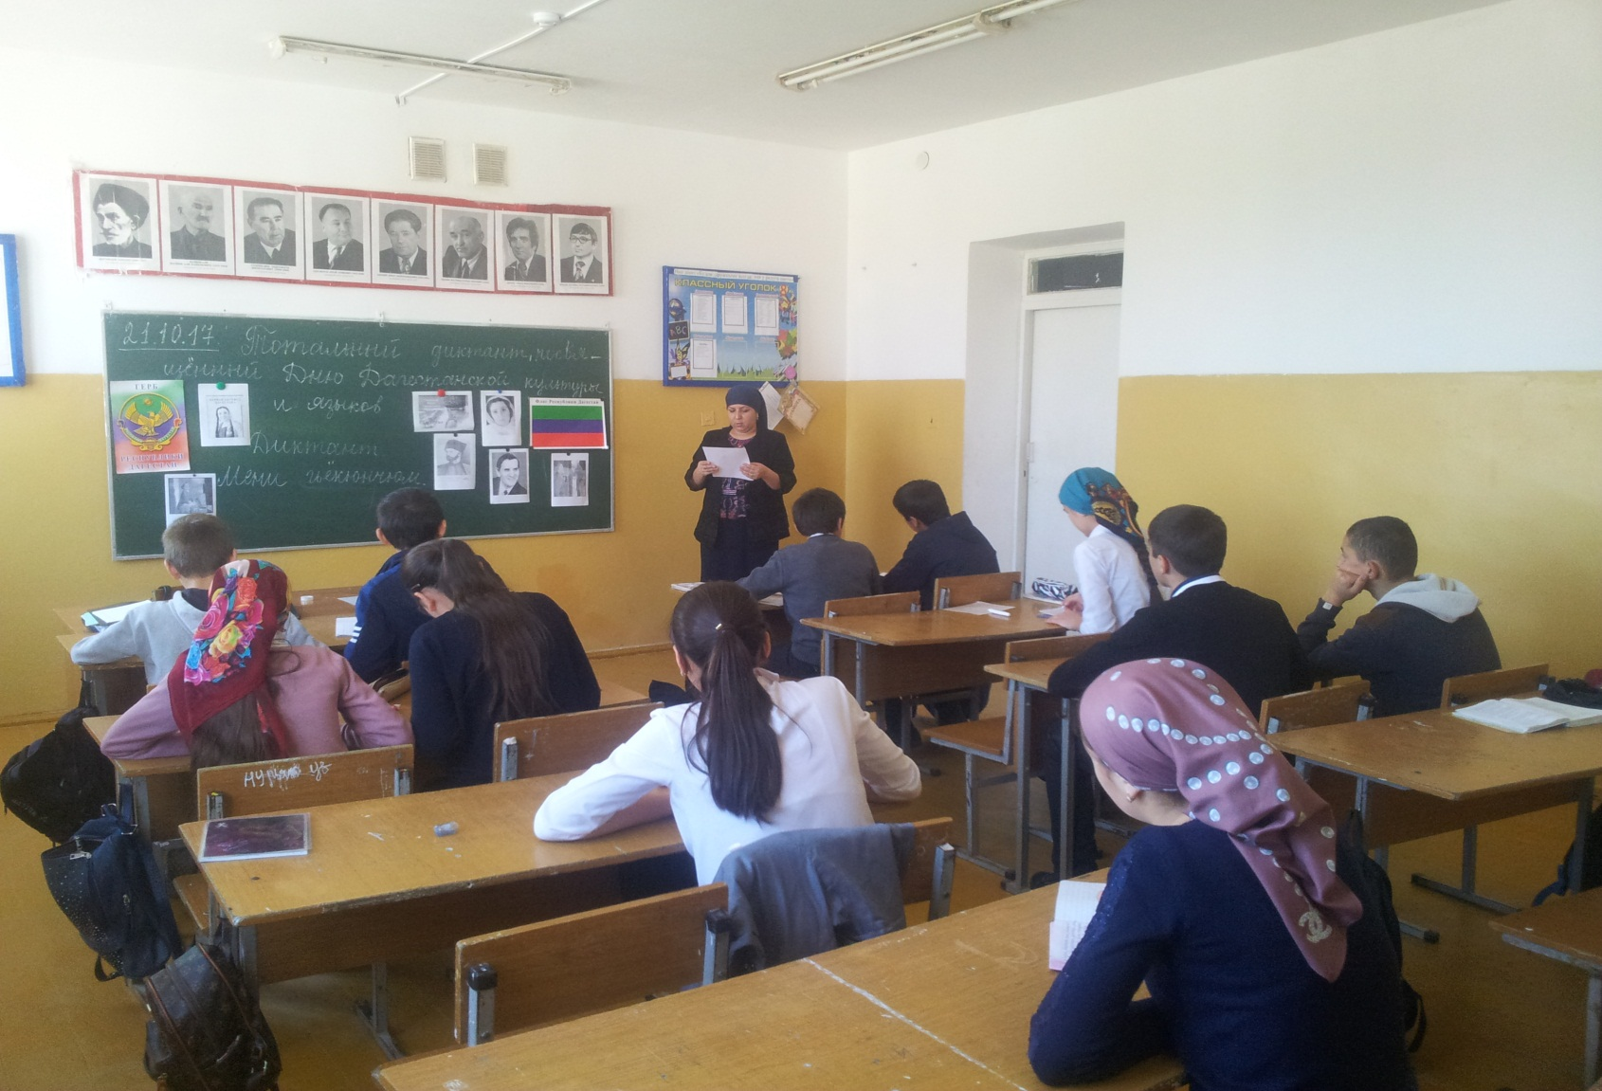

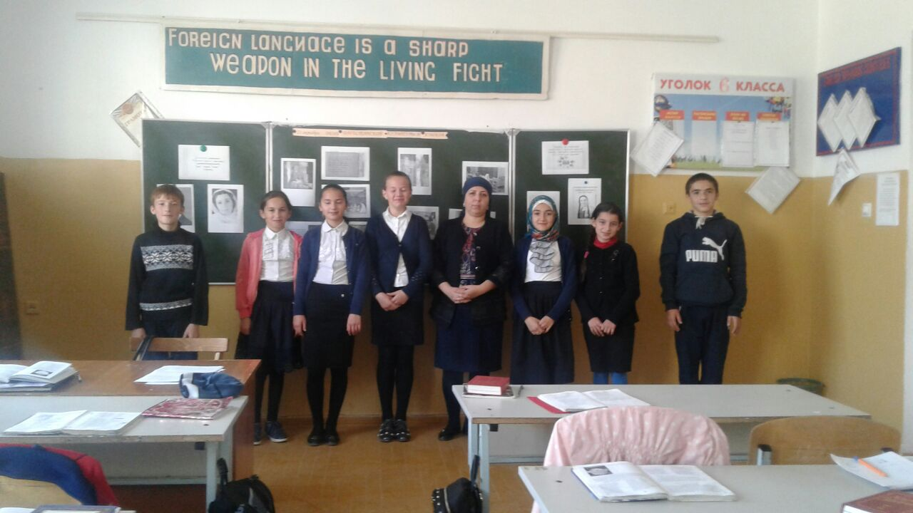

Ведущая мероприятия учительница родного языка и литературы Зайриева Н.Ш. рассказала о славной, богатой, самобытной культуре и многообразии языков народов Дагестана, о традиционных обычаях, занятиях. Поведала о важности и долге каждого дагестанца беречь и сохранять язык своих предков для своих детей и внуков.

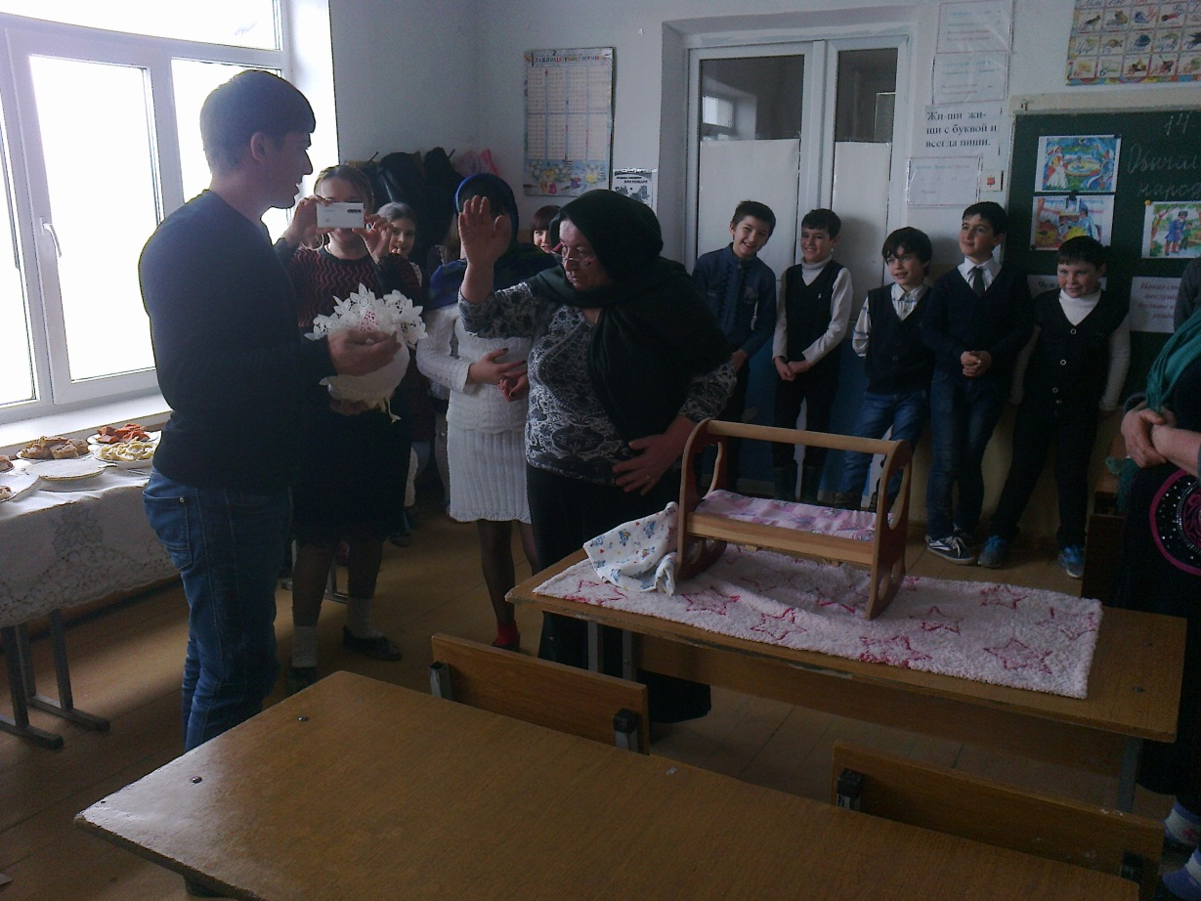

Обряд нарекания имени показала работник культуры села Джамалханова А.Ш.

Открытый урок «Обычаи и традиции» продемонстрировал  историю, культуру и традиции кумыков, на примере обычаев сватовства, свадьбы, обряда ведения невесты за водой, рождения ребенка.

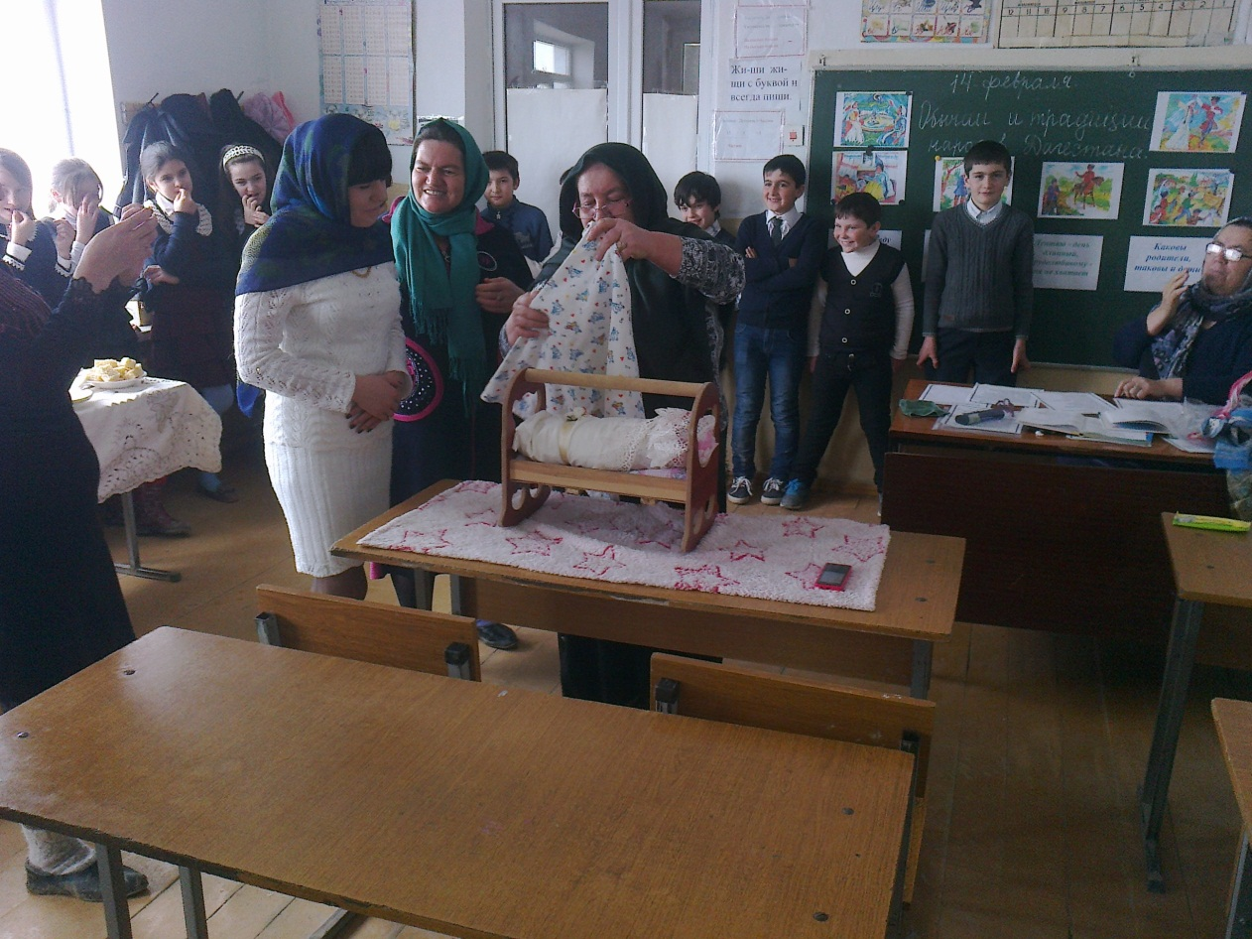

Обряд укладывания в люльку.

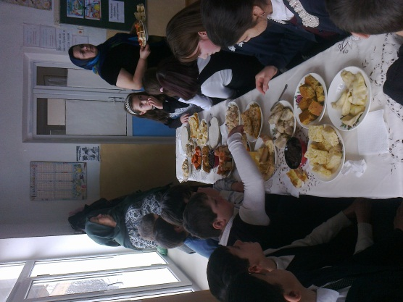 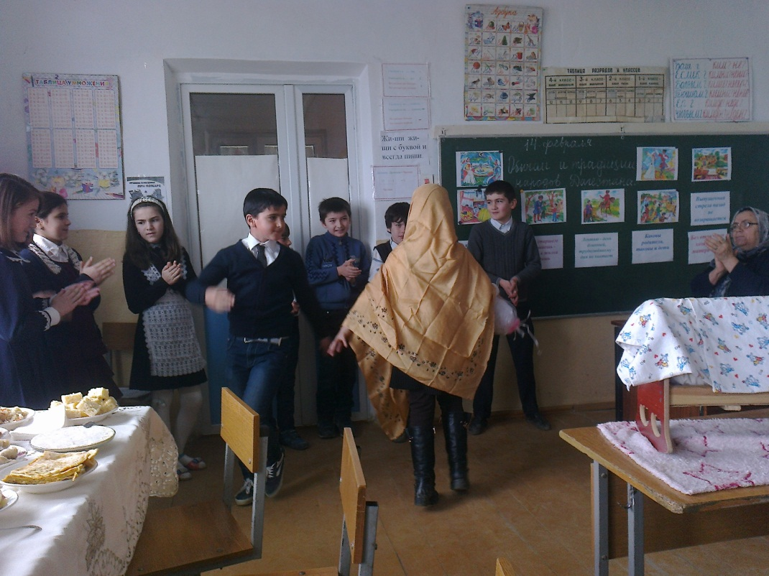

Книжную выставку дагестанских писателей, развернули в библиотеке. Джанбекова Х.Г. рассказала учащимся о классиках поэзии и деятелях культуры.